JAVNO VABILO, OBVESTILO, ZAHVALA
Javno VABILO
- Vabilo je besedilo, s katerim sporočevalec naslovnika vabi na neko prireditev oz. dogodek. Pri vsebini moramo natančno našteti vse podatke.
- Z javnim vabilom povabimo širšo javnost, da se udeleži dogodka. V njem izrečemo vabilo (Vabimo vas …), navedemo pomembne podatke (ime, čas, kraj dogodka).
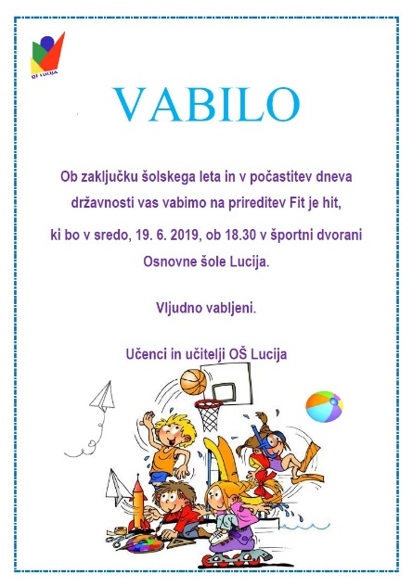
- Primer:
Javno OBVESTILO
- Je obveščevalno besedilo, ki je namenjeno javnosti, saj sporočevalec javnost obvešča o določenem dogajanju – obvešča, da se bo nekaj zgodilo (Obveščamo vas …), navedemo KDO je/bo KAJ storil, KJE in KDAJ (lahko tudi ZAKAJ).
- Primer:
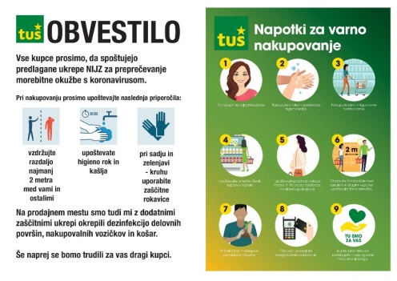

Javna ZAHVALA
- Zahvala je besedilo, v katerem sporočevalec naslovniku izrazi hvaležnost za opravljena dejanja.
- Javna zahvala je objavljena v sredstvih javnega obveščanja, navedemo, komu se zahvaljujemo, zakaj, kako nam je dejanje koristilo.
- Primer:
Vsako leto je več socialno ogroženih družin, ki nimajo najosnovnejših pogojev za življenje, vedno pa so najbolj prizadeti otroci. O letovanju mnogi lahko samo sanjajo in mi jim želimo ob Vaši pomoči te sanje uresničiti. Zanje bo letovanje v družbi vrstnikov nekaj nepozabnega, svetlega, sončnega in zdravju koristnega.

JAVNA ZAHVALA DONATORJEM

Hvala Vam, ker ste z nami v akciji
»POMEŽIK SONCU – omogočimo počitnice vsem otrokom!«
in ste s svojim prispevkom osrečili otroke.

Rdeči križ Ptuj

